Taller 3: aplicaciones del método de Gauss-Jordan

Docente: Camilo Calderón

September 7, 2024

Instrucciones

Escoja 5 ejercicios de los propuestos en el taller y desarróllelos para entregar.

Debe elegir:

• 2 ejercicios de nivel avanzado,

• 1 ejercicio de nivel básico,

• 2 ejercicios de nivel medio.

Desarrolle cada problema utilizando el método de Gauss-Jordan y presente claramente el sistema de ecuaciones que se plantea, junto con la solución paso a paso.

Nivel básico

Problema 1: mezcla de soluciones químicas

Un laboratorio necesita preparar 10 litros de una solución que contiene el 30% de ácido. Para ello, dispone de dos soluciones: una con un 20% de ácido y otra con un 50%. ¿Cuántos litros de cada solución deben mezclarse para obtener la solución deseada?

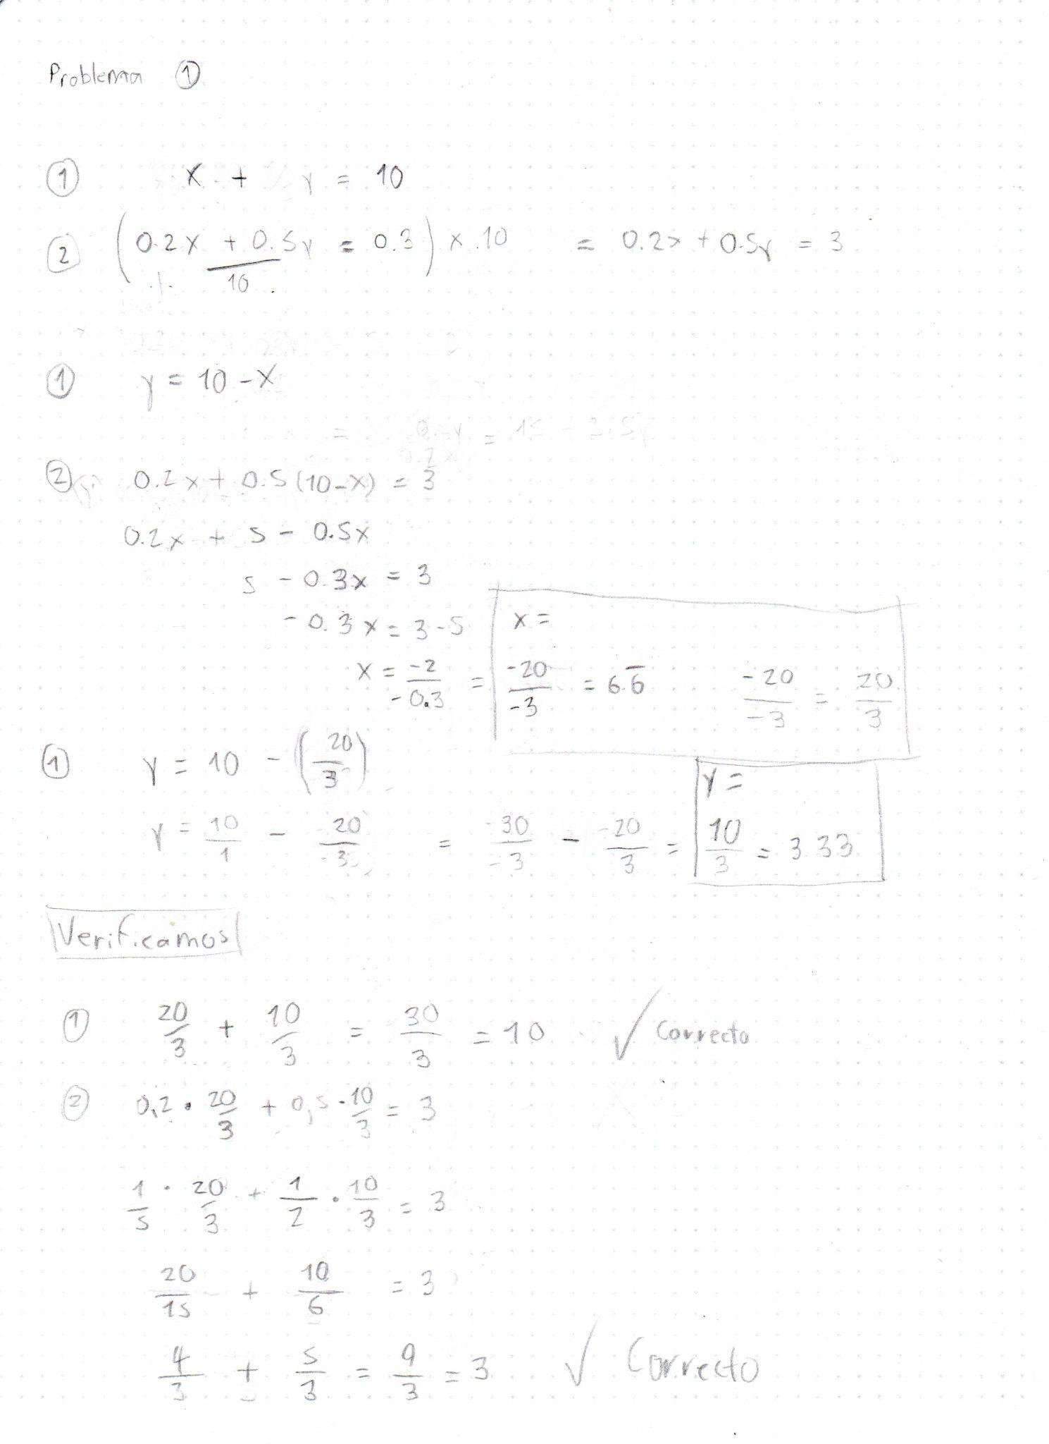

**X = 20 / 3**

**Y = 10 / 3**

**¿Cuántos litros de cada solución deben mezclarse para obtener la solución deseada?**

**R: Se deben mezclar:**

**- 20/3 litros de solución con un 20% de ácido**

**- y 10/3 litros de solución con un 50% de ácido**

Problema 2: distribución de presupuesto en un proyecto

Un proyecto cuenta con un presupuesto de $100,000 que debe distribuirse entre tres departamentos: marketing, ventas y soporte. El presupuesto asignado a marketing debe ser el doble del asignado a soporte, mientras que el presupuesto de ventas debe ser $10,000 mayor que el de soporte. ¿Cómo se debe distribuir el presupuesto entre los tres departamentos?

Problema 3: producción de dos productos

Una empresa fabrica dos productos que requieren diferentes cantidades de materiales A y B. El primer producto requiere 2 unidades de material A y 1 unidad de material B. El segundo producto requiere 1 unidad de material A y 3 unidades de material B. La empresa tiene disponibles 8 unidades de material A y 9 unidades de material B. ¿Cuántas unidades de cada producto debe fabricar para utilizar todo el material disponible?

Nivel medio

Problema 4: asignación de tiempo en el desarrollo de software

Un equipo de desarrollo está trabajando en tres módulos de una aplicación. Cada módulo requiere diferentes cantidades de tiempo en las áreas de backend, frontend y pruebas.

El módulo 1 necesita 3 horas de backend, 2 horas de frontend y 1 hora de pruebas.

El módulo 2 requiere 2 horas de backend, 3 horas de frontend y 2 horas de pruebas.

El módulo 3 necesita 1 hora de backend, 2 horas de frontend y 3 horas de pruebas.

El equipo tiene disponibles 18 horas de backend, 16 horas de frontend y 13 horas de pruebas. ¿Cuántas horas debe dedicar a cada módulo?

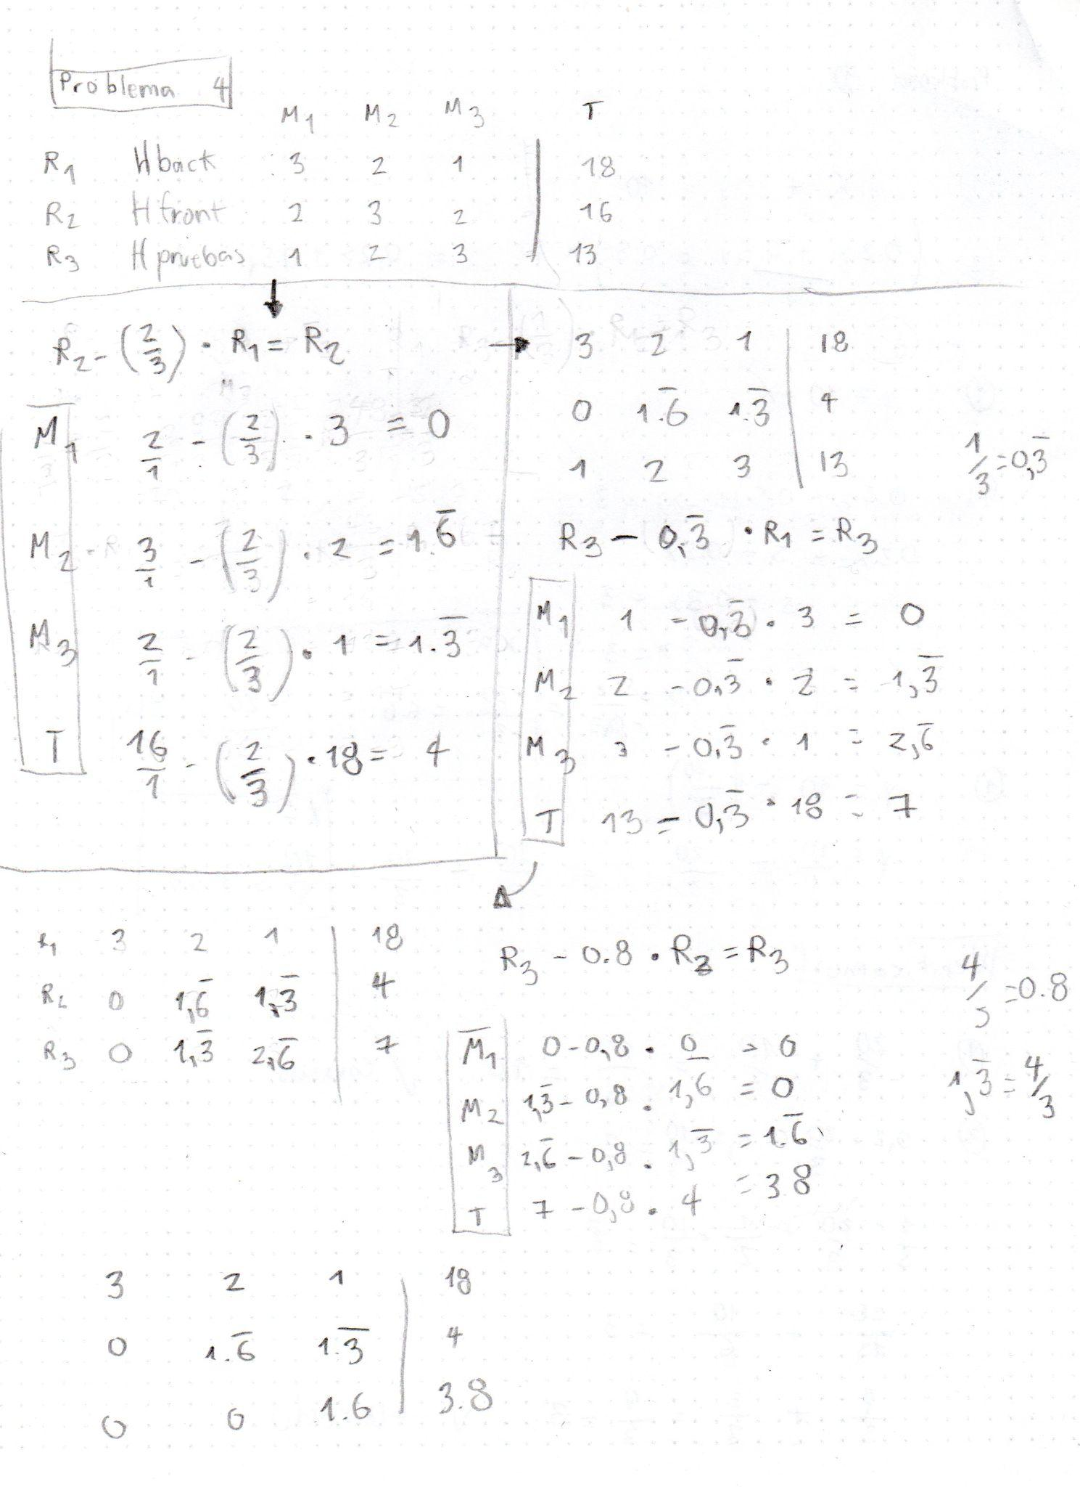

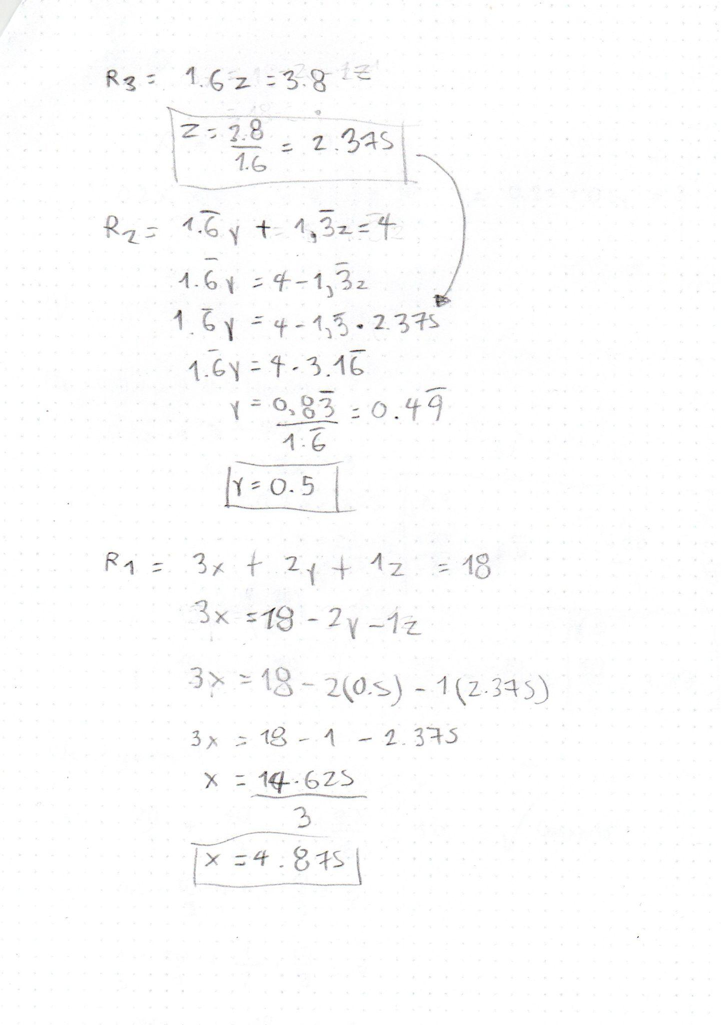

**¿Cuántas horas debe dedicar a cada módulo?**

**R: Se deben didicar:**

* **2.375 horas al módulo 3**
* **0.5 horas al módulo 2**
* **y 4.875 al modulo 1**

Problema 5: mezcla de combustibles

Una empresa necesita mezclar tres tipos de combustibles A, B y C para obtener una mezcla de 100 litros con un costo total de $300. El costo por litro de A es de $2, el de B es de $4 y el de C es de $6. La empresa desea que el volumen de combustible A sea igual al de B, y que el volumen de C sea el doble del de A. ¿Cuántos litros de cada tipo de combustible deben mezclarse?

Problema 6: producción de alimentos

Una fábrica de alimentos produce tres tipos de barras de energía: de chocolate, de avena y de frutas. Cada barra requiere diferentes cantidades de los ingredientes azúcar, avena y nueces.

Las barras de chocolate requieren 2 unidades de azúcar, 1 de avena y 2 de nueces.

Las de avena requieren 1 de azúcar, 3 de avena y 1 de nueces.

Las de frutas requieren 1 de azúcar, 1 de avena y 2 de nueces.

La fábrica tiene disponibles 12 unidades de azúcar, 18 de avena y 14 de nueces. ¿Cuántas barras de cada tipo debe producir para utilizar todos los ingredientes?

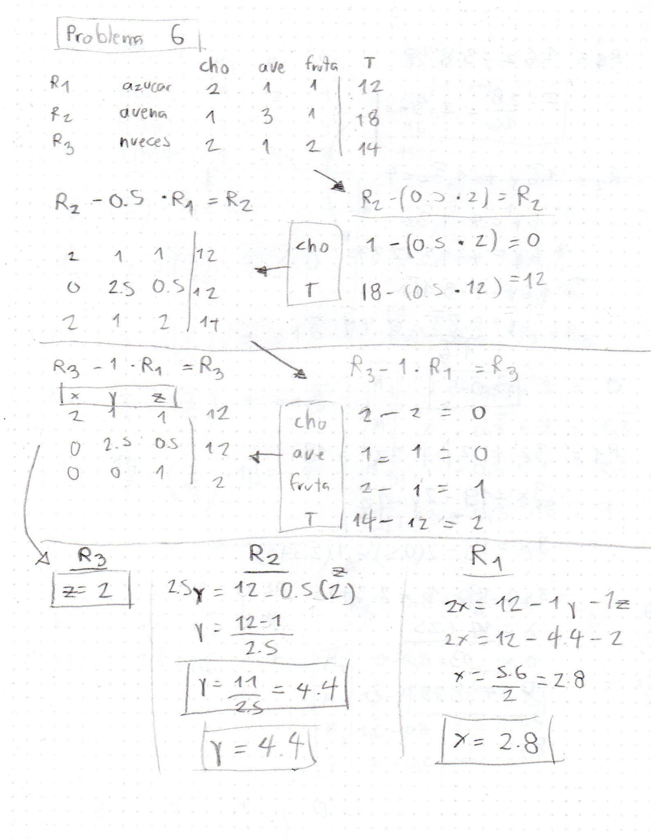

**¿Cuántas barras de cada tipo debe producir para utilizar todos los ingredientes?**

**R: Se debe producir**

* **2 barras de fruta**
* **4.4 de avena**
* **y 2.8 de chocolate**

Nivel avanzado

Problema 7: planificación de marketing

Una empresa de marketing digital está planificando su inversión en tres estrategias: redes sociales, anuncios en buscadores y email marketing. El presupuesto total es de $100,000. El gasto en redes sociales debe ser el doble del gasto en email marketing, mientras que el gasto en anuncios en buscadores debe ser $10,000 menor que en redes sociales. ¿Cómo se debe distribuir el presupuesto entre las tres estrategias?

Problema 8: optimización de la producción en una fábrica

Una fábrica produce tres productos que requieren tiempo en tres máquinas diferentes.

El producto 1 necesita 2 horas en la máquina A, 1 hora en la máquina B y 1 hora en la máquina C.

El producto 2 necesita 1 hora en la máquina A, 3 horas en la máquina B y 1 hora en la máquina C.

El producto 3 requiere 1 hora en la máquina A, 1 hora en la máquina B y 2 horas en la máquina C.

Las máquinas A, B y C tienen disponibles 14, 15 y 12 horas, respectivamente. ¿Cuántas unidades de cada producto deben fabricarse para utilizar completamente las horas disponibles?

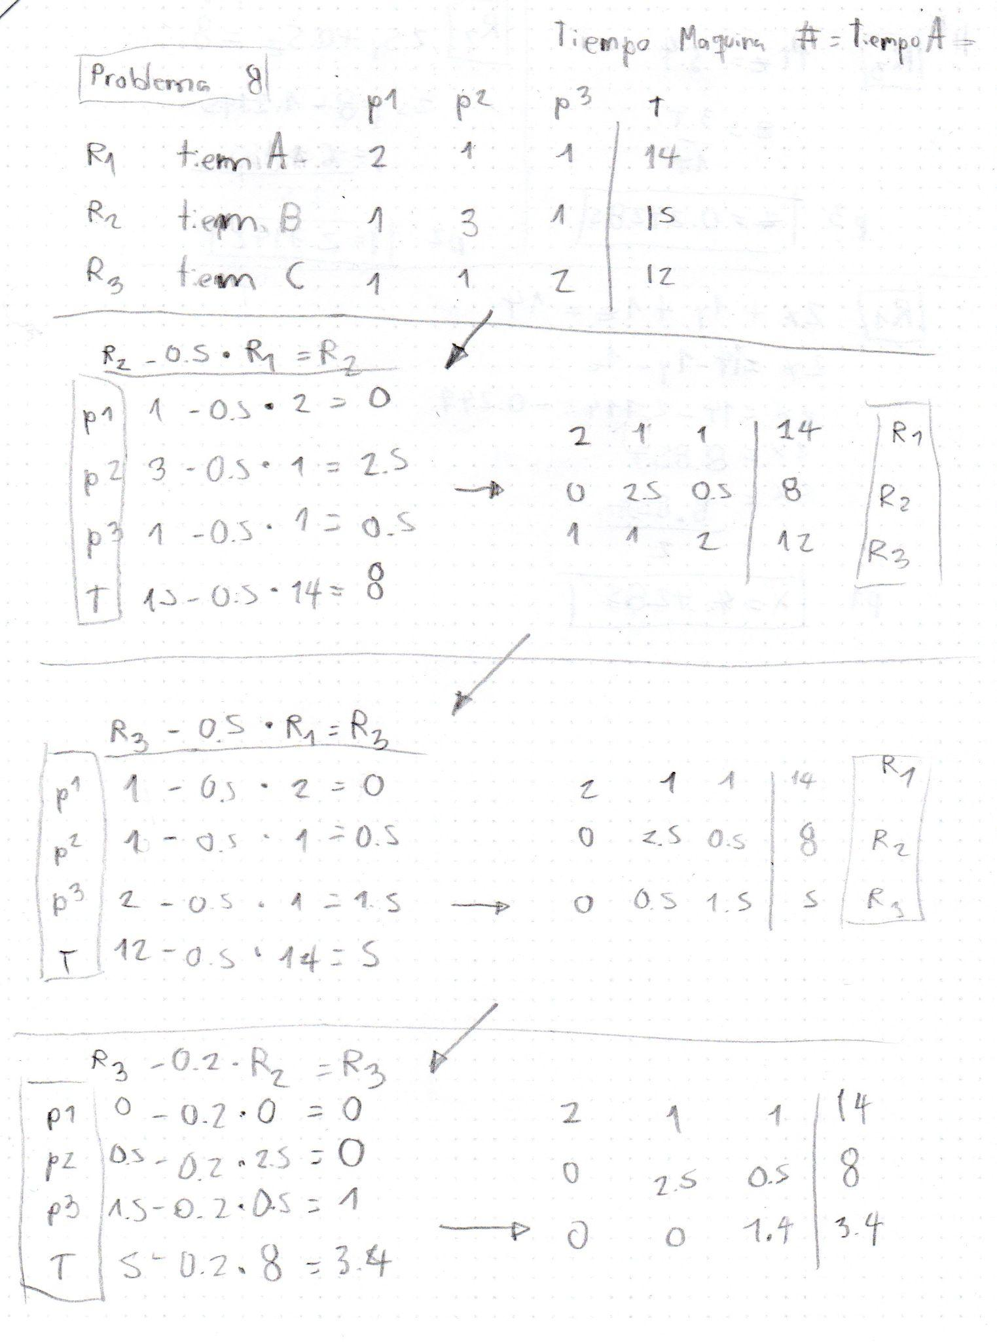

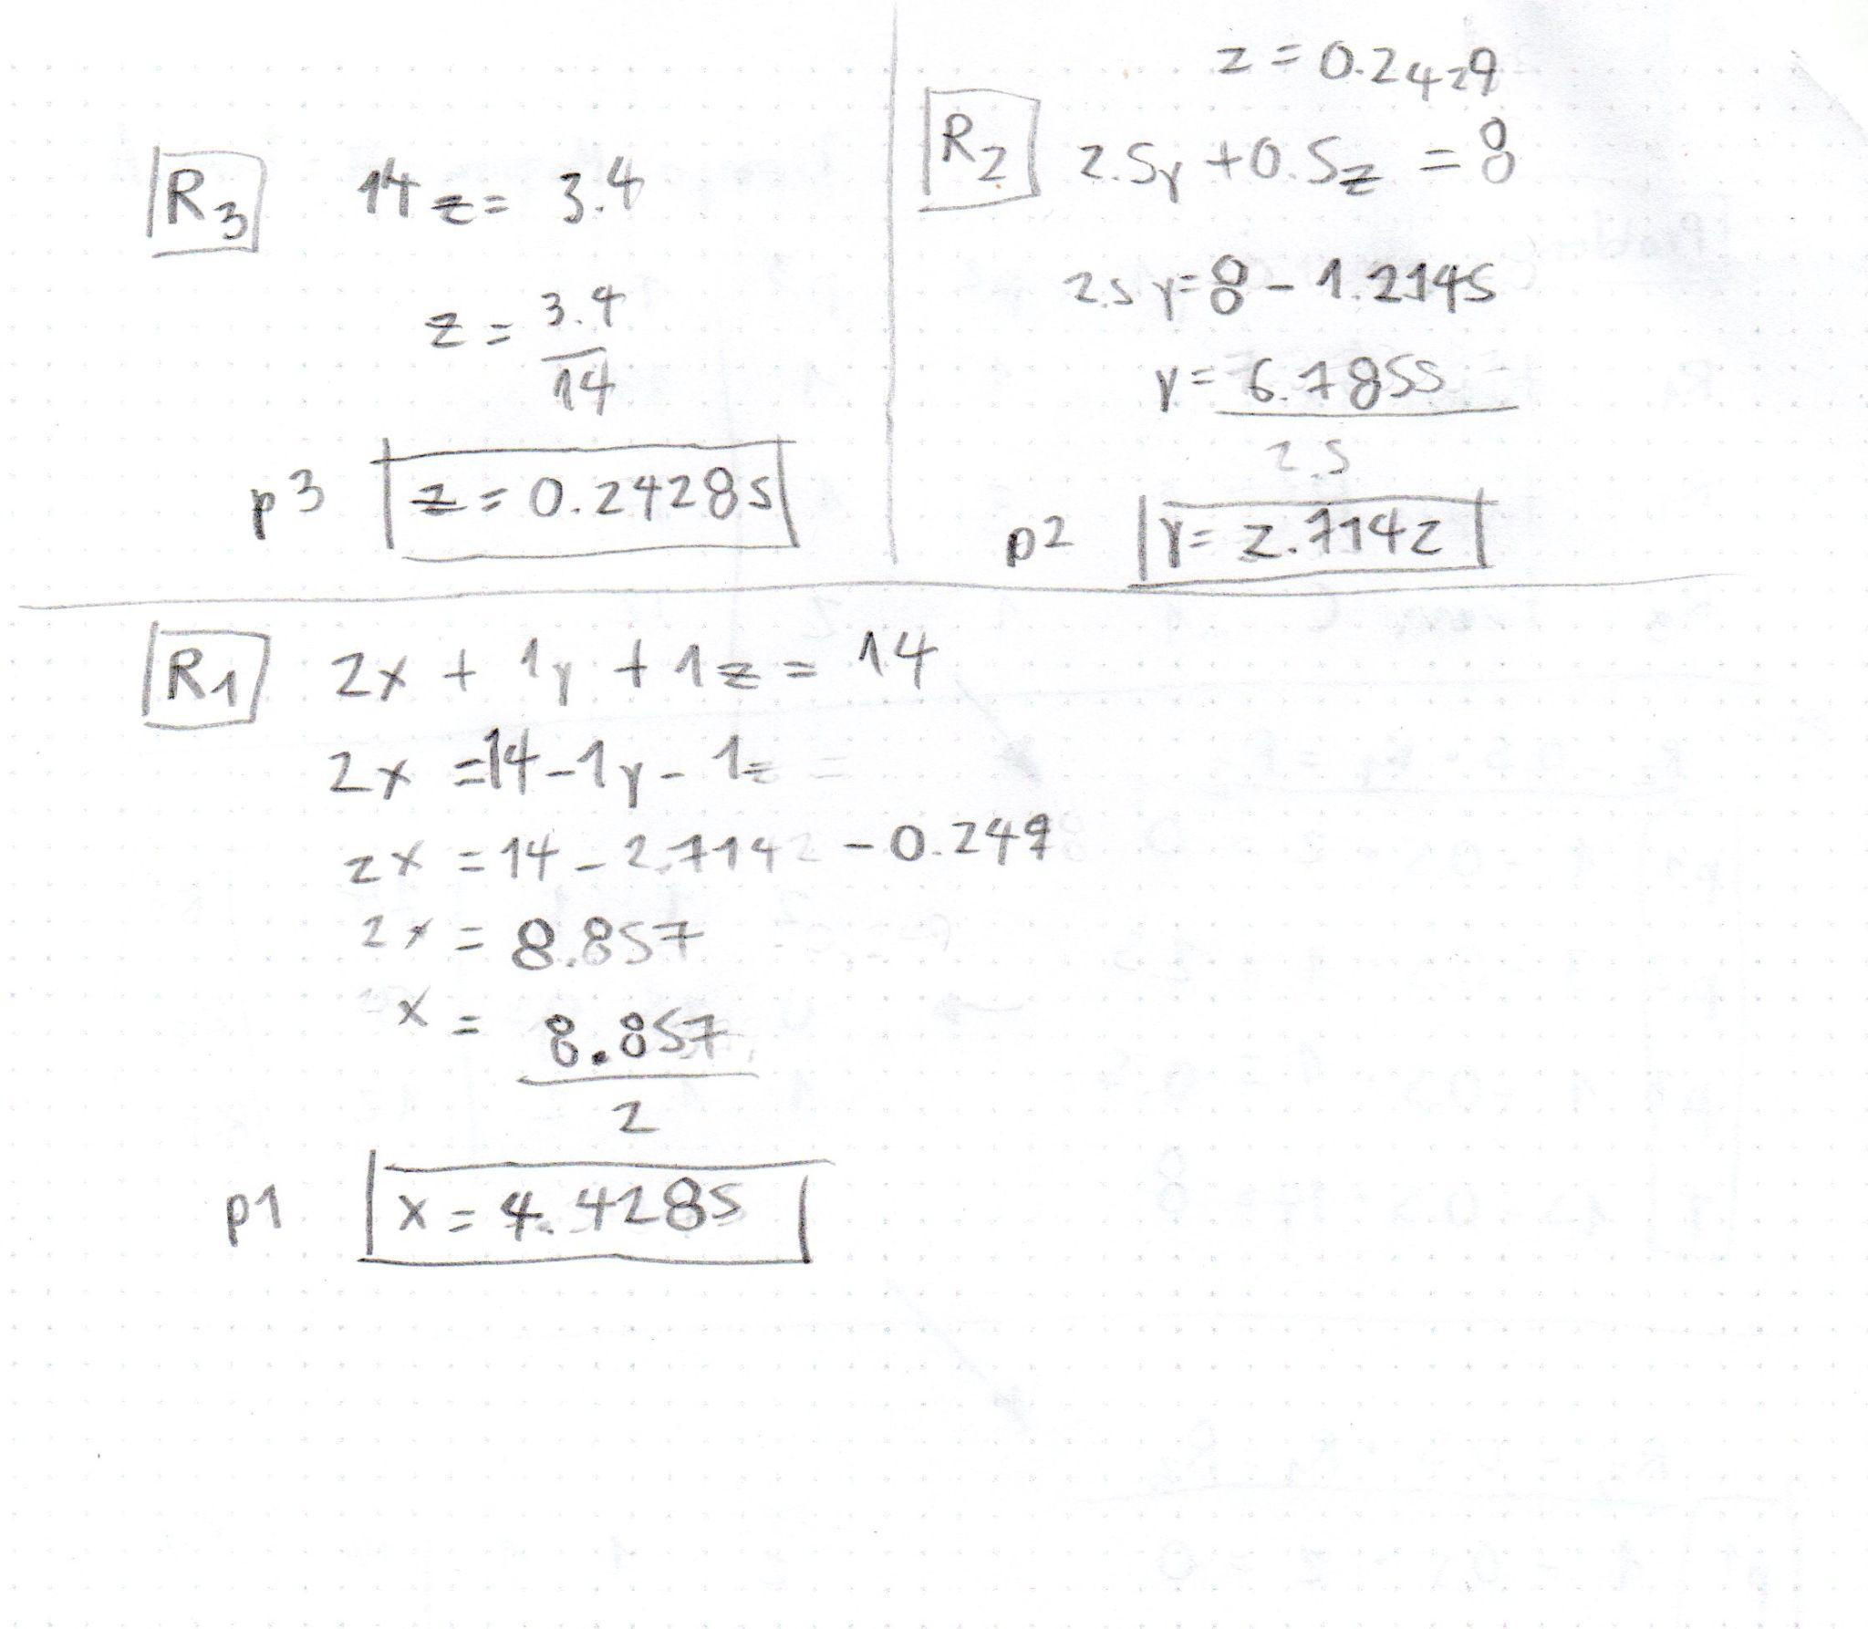

**¿Cuántas unidades de cada producto deben fabricarse para utilizar completamente las horas disponibles?**

**R: Deben fabricarse**

* **4.42 unidades del producto 1**
* **2.71 unidades del producto 2**
* **y 0.242 unidades del producto 3**

**Para utilizar completamente las horas disponibles**

Problema 9: distribución de tareas en un equipo de software

Un equipo de desarrollo debe distribuir 300 horas entre tres tipos de tareas: análisis, desarrollo y pruebas. El tiempo destinado a análisis debe ser el doble del tiempo para pruebas, mientras que el desarrollo necesita 50 horas más que el análisis. ¿Cuántas horas debe dedicar el equipo a cada tarea?

Problema 10: optimización de recursos en un proyecto de ingeniería

Una empresa de ingeniería está trabajando en tres proyectos que requieren diferentes cantidades de recursos de tres departamentos: ingeniería, diseño y administración.

El proyecto 1 necesita 3 unidades de recursos de ingeniería, 2 de diseño y 1 de administración.

El proyecto 2 requiere 2 unidades de ingeniería, 3 de diseño y 2 de administración.

El proyecto 3 necesita 1 unidad de ingeniería, 2 de diseño y 3 de administración.

La empresa tiene disponibles 20 unidades de recursos de ingeniería, 18 de diseño y 15 de administración. ¿Cómo deben asignarse los recursos a cada proyecto para utilizarlos completamente?